Министерство образования Свердловской области
ГАПОУ СО «Екатеринбургский колледж транспортного строительства»

Специальность 09.02.07: «Информационные системы и программирование»

Заведующий отделением Председатель цикловой комиссии
___________ Е.В.Дудель __________Г.В.Мирошниченко

Инструментальная система для создания шаблона сайта портфолио студента ЕКТС
Пояснительная записка
к дипломной работе
ДР-ПР-41-01-2026-ПЗ

Разработал:
Студент гр. ПР-41 ______________/М.В. Азаренко
Руководитель: _________/ Т.А. Ватолина
Н. контроль: ___________/Т.А. Ватолина

2026

Министерство образования Свердловской области
ГАПОУ СО «Екатеринбургский колледж транспортного строительства»

Специальность 09.02.07: «Информационные системы и программирование»

Инструментальная система для создания шаблона сайта портфолио студента ЕКТС
Дипломная работа
ДР-ПР-41-01-2026

2026
Содержание
Введение 9
1 Описание предметной области 10
2 Назначение и область применения программы 12
3 Проектирование задачи 14
3.1 Обоснование инструментов разработки 14
3.2 Описание алгоритма решения задачи 15
4 Программа решения задачи 16
4.1 Логическая структура 16
4.2 Физическая структура 17
4.2.1 Спецификация методов API 18
5 Тестирование и отладка программы 19
6 Применение 21
6.1 Назначение программы 21
6.2 Требования к аппаратным ресурсам ПК 21
6.3 Руководство пользователя 22
7 Охрана труда и противопожарная безопасность 46
ЗАКЛЮЧЕНИЕ 51
СПИСОК ЛИТЕРАТУРЫ 52
ПРИЛОЖЕНИЯ 53
Приложение А Схема алгоритма 54
Приложение Б Текст программы 56
Приложение В Структура данных 58

Введение
В современном мире жизнь человека невозможно представить без использования информационных технологий. Они охватывают практически все сферы деятельности: с их помощью люди получают доступ к новостным ресурсам, используют банковские приложения для управления финансами, совершают покупки в интернет-магазинах, общаются в социальных сетях и решают повседневные задачи. Информационные технологии позволяют повысить удобство, скорость и эффективность выполнения различных процессов.
Активное внедрение информационных технологий наблюдается и в сфере образования. В учебном процессе используются электронные дневники, системы дистанционного обучения, программные средства для проверки знаний, а также электронные учебные материалы. Эти инструменты позволяют автоматизировать образовательный процесс, повысить его доступность и обеспечить удобное взаимодействие между участниками обучения.
Одним из современных инструментов, применяемых в образовательной среде, является электронное портфолио студента. Оно представляет собой систематизированный набор данных, отражающий достижения, уровень сформированности профессиональных и общих компетенций, а также результаты учебной и внеучебной деятельности. Электронное портфолио может использоваться для оценки результатов обучения, а также при дальнейшем трудоустройстве или продолжении образования.
В настоящее время создание портфолио студентами часто осуществляется с использованием сторонних сервисов и конструкторов сайтов. Однако такие решения могут быть сложны для освоения, требовать навыков в области веб-дизайна и проектирования интерфейсов. В результате студент может столкнуться с трудностями при разработке структуры портфолио, выборе цветовых решений и организации визуального представления информации. Кроме того, при самостоятельной разработке возможно неполное заполнение разделов или нарушение логики представления данных.
Таким образом, целью проекта является разработка специализированной инструментальной системы, которая позволит упростить процесс создания электронного портфолио, обеспечить соблюдение установленной структуры и предоставить пользователю удобный и понятный интерфейс для работы с данными и оформления внешнего вида.
В рамках дипломного проекта предполагается решение следующих задач:
- разработка структуры электронного портфолио в соответствии с установленными требованиями;
- создание системы для ввода, хранения и редактирования данных портфолио;
- реализация механизма загрузки и хранения файлов (документов, изображений и др.);
- разработка конструктора визуального оформления с возможностью настройки дизайна;
- формирование набора взаимосвязанных веб-страниц портфолио;
- обеспечение удобного пользовательского интерфейса;

Описание предметной области
Предметной областью данного проекта является процесс создания, хранения и представления электронного портфолио студента в виде веб-сайта.
Ключевой сущностью предметной области является портфолио студента. Оно представляет собой структурированный набор данных, включающий информацию об учебной, профессиональной и внеучебной деятельности. Портфолио формируется на протяжении всего периода обучения и отражает достижения студента.
Существенную роль играют требования к портфолио, которые определяют обязательную структуру и содержание. В соответствии с этими требованиями портфолио включает базовые разделы: титульный лист, «О себе», «Достижения», «Работы», «Документы», «Я - гражданин». При этом допускается добавление дополнительных пользовательских разделов.
Другой важной сущностью является выпускник (студент), который выступает пользователем системы. Он осуществляет заполнение портфолио, добавляет информацию и материалы, а также настраивает внешний вид представления данных.
Электронное портфолио в рамках данной системы реализуется в виде набора взаимосвязанных веб-страниц, объединённых общей структурой и дизайном. Такой подход позволяет представить информацию в удобной и наглядной форме.
Важными составляющими портфолио являются контент и дизайн.
Контент включает текстовую информацию, а также файлы различных типов: изображения, документы, сертификаты, презентации и другие материалы. Данные загружаются пользователем через интерфейс системы и сохраняются в базе данных и файловом хранилище.
Дизайн определяет визуальное представление портфолио и включает цветовые схемы, шрифты, стили элементов и расположение блоков. Пользователь получает возможность настройки этих параметров с помощью встроенного конструктора, при этом структура портфолио остаётся фиксированной.
Таким образом, разрабатываемая система объединяет функции хранения данных, управления контентом и визуального оформления, обеспечивая формирование готового портфолио в виде веб-сайта.

2 Назначение и область применения
Разрабатываемая инструментальная система предназначена для автоматизации процесса создания электронного портфолио студента с последующим формированием набора взаимосвязанных веб-страниц, представляющих собой персональный сайт.
Объектом исследования является процесс формирования и представления электронного портфолио студента в образовательной организации.
Предметом исследования являются методы и средства разработки веб-приложений для создания и управления структурированными данными с возможностью их визуального представления.
Система ориентирована на использование студентами образовательных учреждений, а также может применяться преподавателями и администрацией для просмотра и оценки портфолио. Основной областью применения является образовательная среда, в частности формирование и сопровождение портфолио в течение всего периода обучения.

2.1 Функциональные требования
Разрабатываемая система представляет собой веб-приложение, реализованное с использованием технологии ASP.NET Blazor. Приложение предназначено для работы в браузере и обеспечивает интерактивный пользовательский интерфейс.
В системе предусмотрены следующие роли пользователей:
- студент (основной пользователь);
- администратор (служебная роль).
Основной функционал системы включает:
- регистрацию и авторизацию пользователей;
- создание и редактирование электронного портфолио;
- ввод и редактирование данных по разделам портфолио;
- загрузку и хранение файлов (документы, изображения и др.);
- настройку визуального оформления портфолио (цвета, шрифты, стили);
- добавление дополнительных пользовательских разделов;
- формирование набора веб-страниц портфолио;
- просмотр готового портфолио;
Функционал администратора включает:
- управление пользователями системы;
- контроль корректности данных;
Для реализации системы используются:
- язык программирования C#;
- платформа .NET;
- система управления базами данных (например, MS SQL Server);
- технология Entity Framework Core для работы с базой данных.

2.2 Обзор программ-аналогов
В настоящее время существует значительное количество программных решений, предназначенных для создания персональных веб-сайтов и портфолио. Однако большинство из них не ориентированы на образовательную сферу и не учитывают требования к структуре студенческого портфолио.
Одним из наиболее распространённых инструментов является платформа Tilda. Данный сервис представляет собой визуальный конструктор сайтов, позволяющий пользователю создавать веб-страницы без необходимости знания программирования. К основным достоинствам можно отнести:
- интуитивно понятный интерфейс;
- наличие большого количества готовых шаблонов;
- гибкие настройки визуального оформления.
Однако данный сервис имеет ряд существенных недостатков в контексте рассматриваемой задачи:
- отсутствие фиксированной структуры портфолио, соответствующей требованиям образовательной организации;
- высокая степень свободы, которая может привести к неправильной организации информации;
- необходимость наличия у пользователя базовых навыков веб-дизайна;
- ограниченный бесплатный функционал.
Платформа Wix также является популярным инструментом для создания сайтов. Она предоставляет пользователю визуальный редактор, а также широкий выбор шаблонов. К её преимуществам относятся:
- простота использования;
- разнообразие дизайнерских решений;
- наличие встроенных инструментов для настройки сайта.
Тем не менее, в рамках разработки студенческого портфолио можно выделить следующие недостатки:
- отсутствие специализированных шаблонов для образовательных портфолио;
- перегруженность интерфейса избыточным функционалом;
- сложность адаптации структуры под конкретные требования учебного заведения;
- зависимость от платформы (невозможность полного контроля над сайтом).
Системы управления контентом, такие как WordPress, предоставляют более широкие возможности для разработки сайтов. Они позволяют создавать как простые страницы, так и сложные веб-приложения. К их достоинствам относятся:
- высокая гибкость и расширяемость;
- большое количество плагинов и тем оформления;
- возможность полного контроля над структурой сайта.
- Однако использование подобных систем связано с рядом сложностей:
- необходимость установки и настройки системы;
- требование знаний в области администрирования и веб-разработки;
- сложность создания удобного пользовательского интерфейса без дополнительной разработки;
- отсутствие готовой структуры, соответствующей требованиям портфолио.
Таким образом, анализ существующих решений показал, что универсальные конструкторы сайтов не обеспечивают необходимой структурированности и соответствия образовательным требованиям, а системы управления контентом требуют от пользователя дополнительных технических навыков. Это обосновывает необходимость разработки специализированной инструментальной системы с упрощённым интерфейсом и заранее заданной структурой портфолио.

2.3 Проектирование базы данных
Проектирование базы данных является важным этапом разработки системы, так как именно структура данных определяет возможности хранения, обработки и представления информации.
В рамках предметной области были выделены основные сущности и установлены связи между ними.

Связь «Пользователь» - «Портфолио» (Рисунок 1):
Сущность «Пользователь» представляет зарегистрированного студента системы.
Сущность «Портфолио» отражает совокупность данных, формирующих персональный сайт студента.
Связь между сущностями - один к одному, так как каждому пользователю соответствует одно портфолио.
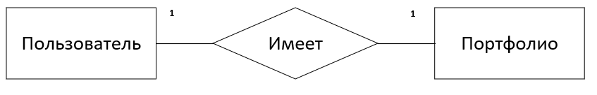
Рисунок 1 – связь между сущностями «Пользователь» и «Портфолио»

Связь «Портфолио» - «Раздел» (Рисунок 2):
Сущность «Раздел» определяет структурные элементы портфолио (например, «О себе», «Достижения», «Работы»).
Связь между сущностями - один ко многим, так как одно портфолио может содержать несколько разделов.
Данная связь позволяет формировать фиксированную структуру портфолио, а также добавлять дополнительные пользовательские разделы.
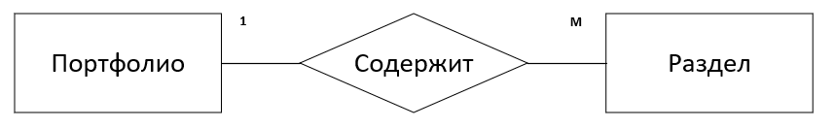
Рисунок 2 – связь между сущностями «Портфолио» и «Раздел»

Связь «Раздел» - «Блок» (Рисунок 3):
Сущность «Блок» представляет собой элемент содержимого внутри раздела (текст, изображение, файл и др.).
Связь между сущностями - один ко многим, так как один раздел может включать несколько блоков.
Такой подход позволяет реализовать гибкую структуру контента и приблизить функциональность системы к принципу работы конструкторов сайтов.
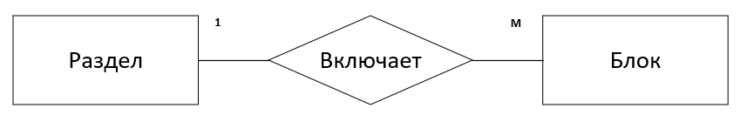
Рисунок 3 – связь между сущностями «Раздел» и «Блок»

Связь «Портфолио» - «Настройки дизайна» (Рисунок 4):
Сущность «Настройки дизайна» определяет визуальное оформление портфолио (цвета, шрифты и другие параметры).
Связь между сущностями - один к одному, так как для каждого портфолио задаётся один набор параметров оформления.
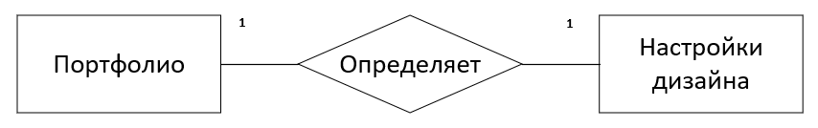
Рисунок 4 – связь между сущностями «Портфолио» и «Настройки дизайна»

Связь «Блок» – «Галерея фото» (Рисунок 5):
Сущность «Блок» с типом «галерея» предназначена для хранения набора изображений, отображаемых в рамках одного элемента портфолио.
Связь между сущностями имеет тип «один ко многим», так как один блок галереи может содержать несколько фотографий, при этом каждая фотография относится только к одному блоку галереи.
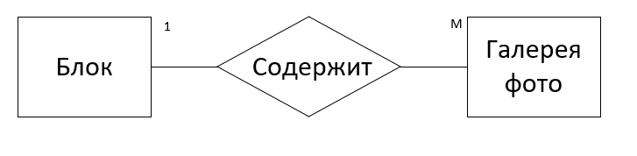
Рисунок 5 – связь между сущностями «Блок» и «Галерея фото»

  - Проектирование задачи

3.1 Обоснование инструментов разработки
Для разработки инструментальной системы создания сайта портфолио студента была выбрана технология ASP.NET Blazor. Данная технология позволяет создавать современные веб-приложения с использованием языка программирования C# и платформы .NET. Одним из основных преимуществ Blazor является возможность реализации клиентской и серверной логики на одном языке программирования, что упрощает разработку и сопровождение приложения.
В рамках дипломного проекта используется модель Blazor Server. Выбор данной модели обусловлен тем, что основная логика приложения выполняется на сервере, а пользовательский интерфейс обновляется через постоянное соединение с клиентом. Такой подход позволяет упростить взаимодействие с базой данных, уменьшить сложность архитектуры и отказаться от разработки отдельного серверного API.
В качестве среды разработки используется Microsoft Visual Studio, предоставляющая инструменты для создания, отладки и тестирования приложений на платформе .NET.
Для хранения данных используется система управления базами данных Microsoft SQL Server. Данная СУБД обеспечивает надёжное хранение информации, поддержку связей между сущностями и возможность работы с большими объёмами данных.
Для взаимодействия приложения с базой данных применяется технология Entity Framework Core. Использование ORM-технологии позволяет работать с базой данных через объектную модель языка C#, а также автоматизировать создание и обновление структуры базы данных с помощью механизма миграций.

3.2 Описание алгоритма решения задачи
Работа системы начинается с регистрации пользователя (Рисунок 5). Пользователь вводит адрес электронной почты и пароль, после чего выполняется проверка корректности введённых данных. В случае успешной регистрации в базе данных создаётся запись о пользователе и формируется новое портфолио.
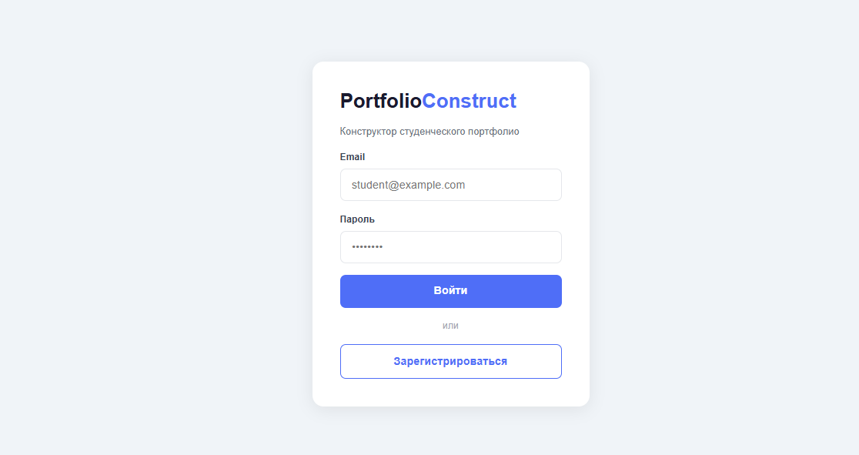
Рисунок 6 – экран входа/регистрации
После авторизации пользователь получает доступ к конструктору портфолио (Рисунок 6). В процессе работы пользователь может создавать разделы портфолио, редактировать их содержимое, добавлять текстовые блоки, изображения и документы. Так же возможно изменения дизайна отдельных блоков. Все изменения автоматически сохраняются в базе данных.
Алгоритм создания портфолио включает следующие этапы:
- Создание нового портфолио для пользователя;
- Формирование структуры разделов;
- Добавление блоков контента;
- Настройка параметров дизайна;
- Сохранение данных в базе данных;
- Формирование набора веб-страниц портфолио.
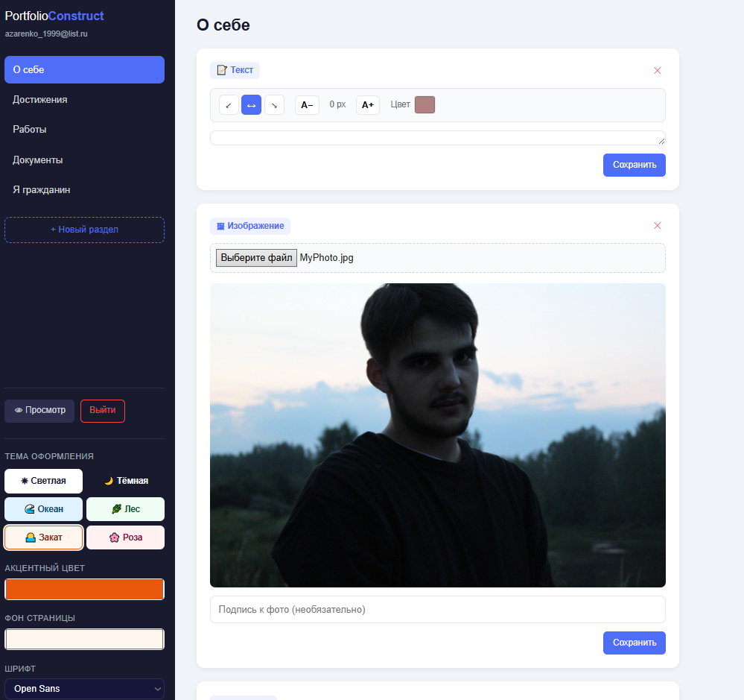
Рисунок 7 – страница-конструктор
При открытии портфолио (Рисунок 7) система выполняет загрузку данных из базы данных, после чего формирует пользовательский интерфейс на основе выбранных разделов и параметров оформления. Для каждого раздела отображаются соответствующие элементы контента.
Алгоритм отображения портфолио включает:
- Получение данных пользователя;
- Загрузку структуры портфолио;
- Получение списка разделов;
- Загрузку контента каждого раздела;
- Применение настроек дизайна;
- Отображение готового сайта портфолио пользователю.
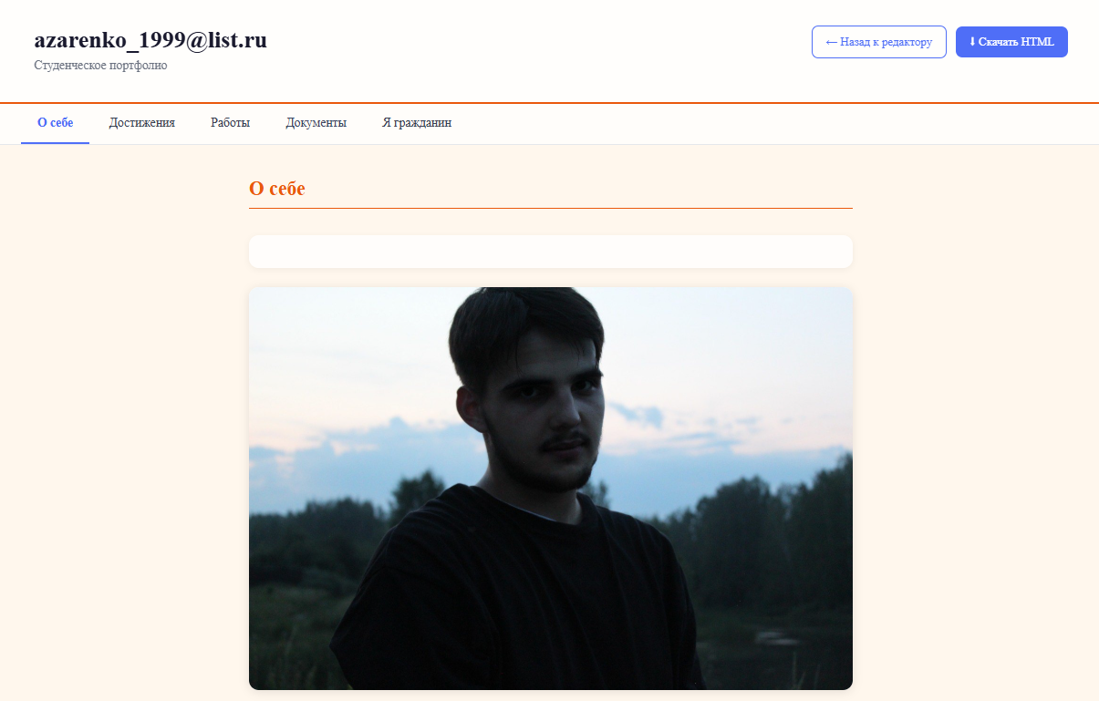
Рисунок 8 – страница просмотра портфолио

4 Программа решения задачи

4.1 Логическая структура
Разрабатываемая система состоит из нескольких взаимосвязанных модулей, обеспечивающих выполнение основных функций приложения.

4.1.1 Логическая структура базы данных
Основой системы является реляционная база данных, предназначенная для хранения информации о пользователях, портфолио и содержимом веб-страниц (Рисунок 9).
Основными сущностями базы данных являются:
- пользователь;
- портфолио;
- раздел;
- блок;
- галерея фото;
- настройки дизайна.
Сущность «Пользователь» содержит информацию о зарегистрированных пользователях системы. Каждому пользователю соответствует одно портфолио.
Сущность «Портфолио» является основной структурой хранения информации и объединяет все разделы, принадлежащие пользователю.
Сущность «Раздел» используется для организации структуры портфолио. Разделы могут быть как обязательными, так и пользовательскими.
Сущность «Блок» предназначена для хранения содержимого разделов. Блоки могут содержать текст, изображения, ссылки на загруженные файлы, а также элементы галереи изображений.
Сущность «Галерея фото» предназначена для хранения изображений, относящихся к блоку типа «галерея». Одна галерея может содержать несколько фотографий, отображаемых в рамках одного раздела портфолио.
Сущность «Настройки дизайна» хранит параметры визуального оформления портфолио, включая цветовую схему и настройки шрифтов.
Между сущностями базы данных установлены следующие связи:
- пользователь - портфолио: один к одному;
- портфолио - раздел: один ко многим;
- раздел - блок: один ко многим;
- блок - галерея фото: один ко многим;
- портфолио - настройки дизайна: один к одному.
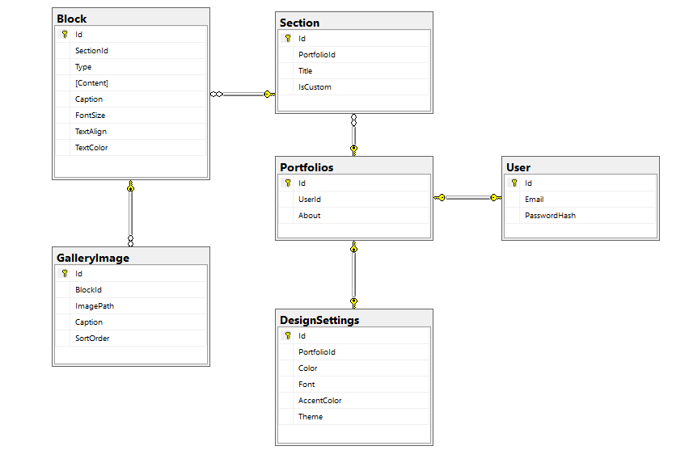
Рисунок 9 – ER-диаграмма базы данных

4.1.2 Логическая структура программы
Программа состоит из нескольких логических модулей, каждый из которых отвечает за выполнение определённых функций.
Модуль авторизации обеспечивает регистрацию пользователей, вход в систему и проверку данных пользователя.
Модуль конструктора портфолио предназначен для создания структуры портфолио, управления разделами и редактирования содержимого.
Модуль отображения портфолио отвечает за формирование пользовательского интерфейса и отображение готового сайта портфолио.
Модуль управления дизайном обеспечивает настройку визуального оформления страниц, включая выбор цветов, шрифтов и параметров отображения.
Модуль работы с базой данных реализует взаимодействие приложения с системой управления базами данных посредством Entity Framework Core.
Взаимодействие модулей осуществляется через внутренние сервисы приложения. Пользователь взаимодействует с пользовательским интерфейсом, который передаёт данные в программную логику приложения. Далее выполняется обработка информации и взаимодействие с базой данных.

4.2 Физическая структура
Физическая структура приложения определяет организацию файлов проекта, структуру хранения данных и распределение компонентов системы.

4.2.1 Физическая структура программы
Приложение реализовано в виде веб-проекта на платформе .NET с использованием технологии Blazor Server.
Структура проекта (Рисунок 10) включает следующие основные каталоги:
- Pages - страницы пользовательского интерфейса;
- Models - классы моделей базы данных;
- Service - сервисы приложения и бизнес-логика;
- Components - пользовательские компоненты интерфейса;
- wwwroot - статические файлы приложения (стили, изображения, скрипты).
Страницы пользовательского интерфейса реализованы в виде Razor-компонентов. Для организации взаимодействия между интерфейсом и базой данных используются сервисы приложения и Entity Framework Core.
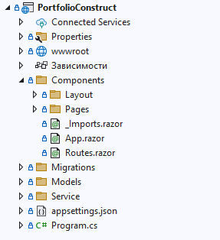
Рисунок 10 – структура проекта

4.2.2 Физическая структура базы данных
База данных реализована с использованием Microsoft SQL Server и содержит таблицы, предназначенные для хранения информации о пользователях и содержимом портфолио.
Основными таблицами базы данных являются:
- User;
- Portfolio;
- Section;
- Block;
- GalleryImage;
- DesignSettings.
Таблица User (Рисунок 11) содержит данные пользователей системы, включая адрес электронной почты и пароль.
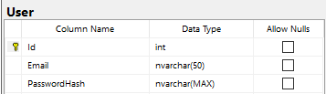
Рисунок 11 – таблица User
Таблица Portfolios (Рисунок 12) содержит информацию о портфолио пользователей.
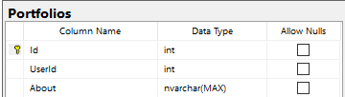
Рисунок 12 - таблица Portfolios
Таблица Section (Рисунок 13) предназначена для хранения разделов портфолио.
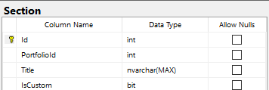
Рисунок 13 - таблица Section
Таблица Block (Рисунок 14) содержит контент, размещаемый внутри разделов.
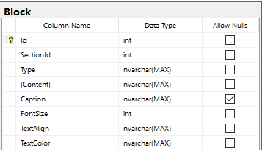
Рисунок 14 - таблица Block
Таблица GalleryImage (Рисунок 15) имеет пути к изображениям для блоков с типом галерея.
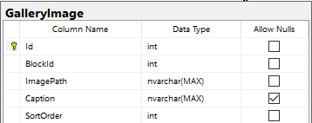
Рисунок 15 - таблица GalleryImage
Таблица DesignSettings (Рисунок 16) хранит параметры визуального оформления сайта портфолио.
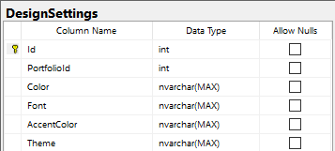
Рисунок 16 - таблица DesignSettings
Связи между таблицами реализованы посредством внешних ключей, обеспечивающих целостность данных и корректность хранения информации.

5 Тестирование и отладка программы
После завершения разработки инструментальной системы создания шаблона сайта портфолио студента было проведено тестирование основных функциональных возможностей приложения. Целью тестирования являлась проверка корректности работы программных модулей, обеспечение стабильности работы системы и выявление возможных ошибок.
В процессе тестирования проверялись все основные сценарии взаимодействия пользователя с системой. Особое внимание было уделено корректности работы регистрации и авторизации пользователей, созданию и редактированию портфолио, сохранению данных в базе данных и отображению сформированного сайта-портфолио.
Проверка регистрации пользователя выполнялась путём ввода корректных и некорректных данных. В результате тестирования было установлено, что система успешно создаёт новые учётные записи при вводе корректных данных и предотвращает регистрацию при наличии ошибок во входных данных.
Тестирование авторизации подтвердило возможность входа в систему зарегистрированных пользователей и корректную обработку ошибочных попыток входа.
Далее была выполнена проверка работы конструктора портфолио. Пользователь создавал новые разделы, добавлял блоки различного типа, редактировал существующие данные и изменял параметры оформления. Все изменения корректно сохранялись в базе данных и отображались после повторного открытия портфолио.
Особое внимание было уделено тестированию механизма формирования веб-страниц. В ходе проверки было установлено, что система корректно отображает структуру портфолио, содержимое разделов и выбранные пользователем настройки дизайна.
В процессе разработки были обнаружены и устранены ошибки, связанные с настройкой связей между сущностями базы данных, сохранением контента и навигацией между страницами приложения. После исправления выявленных недостатков было выполнено повторное тестирование системы.
Результаты тестирования показали, что разработанная система корректно выполняет предусмотренные функции и соответствует требованиям, предъявляемым к программному продукту.

6 Применение
Разработанная инструментальная система предназначена для создания электронных портфолио студентов в виде набора взаимосвязанных веб-страниц. Использование системы позволяет автоматизировать процесс формирования портфолио, обеспечить единообразие его структуры и упростить размещение материалов, характеризующих учебные и профессиональные достижения студента.
Программа ориентирована на пользователей, не обладающих специальными знаниями в области веб-разработки и веб-дизайна. Благодаря использованию визуального конструктора студент может самостоятельно формировать содержимое своего портфолио, добавлять новые материалы и изменять внешний вид сайта без необходимости написания программного кода.
Система может применяться в образовательных организациях среднего профессионального и высшего образования для создания электронных портфолио обучающихся, а также для представления результатов учебной, научной, творческой и профессиональной деятельности студентов.

6.1 Назначение программы
Разработанная инструментальная система предназначена для автоматизации процесса создания электронного портфолио студента в виде персонального веб-сайта. Основной целью разработки является предоставление пользователю удобного средства формирования, хранения и публикации информации о своей учебной, научной, творческой и профессиональной деятельности без необходимости использования специализированных средств веб-разработки.
В современных образовательных организациях электронное портфолио становится важным инструментом представления достижений обучающегося. Оно позволяет систематизировать сведения об успеваемости, участии в конкурсах, олимпиадах, конференциях, проектах и иных мероприятиях. Кроме того, наличие электронного портфолио способствует развитию навыков самоанализа, позволяет отслеживать собственный прогресс и демонстрировать результаты обучения потенциальным работодателям.
Существующие средства создания сайтов зачастую ориентированы на широкий круг пользователей и не учитывают особенности оформления студенческих портфолио. Для эффективного использования таких сервисов требуется понимание основ веб-дизайна, навыки структурирования информации и самостоятельный выбор состава разделов. В результате пользователи могут испытывать затруднения при создании портфолио, допускать ошибки в организации контента либо не включать отдельные сведения, предусмотренные требованиями образовательной организации.
Разрабатываемая система позволяет решить указанные проблемы за счёт использования заранее подготовленной структуры портфолио и удобного интерфейса управления содержимым. Пользователю предоставляется набор обязательных разделов, соответствующих требованиям к электронному портфолио студента, а также возможность создания дополнительных разделов для размещения иной информации.
Программа обеспечивает централизованное хранение данных в базе данных и автоматическое формирование веб-страниц на основе введённых пользователем сведений. Благодаря этому отпадает необходимость ручного создания HTML-страниц, настройки структуры сайта и разработки дизайна.
Основными задачами системы являются:
- регистрация и авторизация пользователей;
- создание персонального электронного портфолио;
- формирование структуры портфолио на основе обязательных и дополнительных разделов;
- управление содержимым разделов;
- добавление текстовых материалов;
- загрузка изображений и документов;
- создание фотогалерей;
- настройка визуального оформления портфолио;
- хранение данных в базе данных;
- отображение готового сайта-портфолио.
В качестве пользователей системы рассматриваются студенты образовательных организаций, заинтересованные в создании и сопровождении собственного электронного портфолио. Также результаты работы системы могут использоваться преподавателями, руководителями практики, работодателями и иными заинтересованными лицами для ознакомления с достижениями обучающихся.
Использование разработанной программы позволяет значительно сократить время, затрачиваемое на создание электронного портфолио, обеспечить единообразие структуры представления информации и повысить качество оформления итогового результата.
Таким образом, основным назначением программы является предоставление студентам удобного инструмента для создания, хранения и представления информации о своей образовательной и профессиональной деятельности в виде персонального сайта-портфолио.

6.2 Требования к аппаратным ресурсам ПК
Разработанная система представляет собой веб-приложение, функционирующее по клиент-серверной архитектуре. Пользователь взаимодействует с системой посредством веб-браузера, а обработка данных и взаимодействие с базой данных выполняются на серверной стороне приложения. В связи с этим требования к аппаратным ресурсам клиентского компьютера являются относительно невысокими и соответствуют характеристикам большинства современных персональных компьютеров.
Для корректной работы программы пользователь должен иметь персональный компьютер или ноутбук с установленной операционной системой семейства Microsoft Windows. Также допускается использование других операционных систем, поддерживающих современные веб-браузеры.
Минимальные требования к аппаратному обеспечению представлены ниже:
- процессор с тактовой частотой не менее 2 ГГц;
- оперативная память объёмом не менее 4 ГБ;
- свободное дисковое пространство не менее 1 ГБ;
- сетевое подключение к локальной сети или сети Интернет;
- монитор с разрешением не менее 1366×768 пикселей.
Рекомендуемые требования к аппаратному обеспечению:
- процессор Intel Core i5, AMD Ryzen 5 или аналогичный;
- оперативная память объёмом не менее 8 ГБ;
- твердотельный накопитель SSD;
- стабильное подключение к сети Интернет;
- монитор с разрешением Full HD (1920×1080 пикселей).
Для работы пользовательской части приложения необходимо наличие одного из следующих веб-браузеров:
- Google Chrome;
- Microsoft Edge;
- Mozilla Firefox;
- Opera.
Используемый браузер должен поддерживать современные стандарты HTML5, CSS3 и JavaScript, необходимые для корректного отображения интерфейса приложения.
Серверная часть программы требует наличия программной платформы .NET и установленной системы управления базами данных Microsoft SQL Server. Для размещения приложения рекомендуется использовать компьютер со следующими характеристиками:
- процессор не менее четырёх вычислительных ядер;
- перативная память не менее 8 ГБ;
- свободное дисковое пространство не менее 10 ГБ;
- установленная операционная система Windows 10, Windows 11 или Windows Server;
- установленная платформа .NET;
- установленная система управления базами данных Microsoft SQL Server.
Указанные требования обеспечивают стабильную работу приложения, корректное выполнение операций по сохранению данных, формированию веб-страниц портфолио и одновременную работу нескольких пользователей с системой.
Проведённый анализ показал, что разработанная система не предъявляет высоких требований к аппаратным ресурсам и может использоваться на большинстве современных персональных компьютеров, эксплуатируемых в образовательных организациях.

6.3 Руководство пользователя
Для начала работы с системой пользователю необходимо открыть приложение в веб-браузере. После запуска отображается стартовая страница авторизации, предназначенная для входа в систему или регистрации нового пользователя (Рисунок 17).

Рисунок 17 – экран авторизации/регистрации пользователя
Если пользователь ранее не работал с системой, ему необходимо выполнить регистрацию. Для этого требуется ввести адрес электронной почты и пароль, после чего нажать кнопку регистрации. После успешного создания учётной записи данные пользователя сохраняются в базе данных и становятся доступными для последующей авторизации.
После регистрации пользователь может выполнить вход в систему, используя указанные при регистрации данные. В случае успешной авторизации осуществляется переход к основному интерфейсу приложения (Рисунок 18).
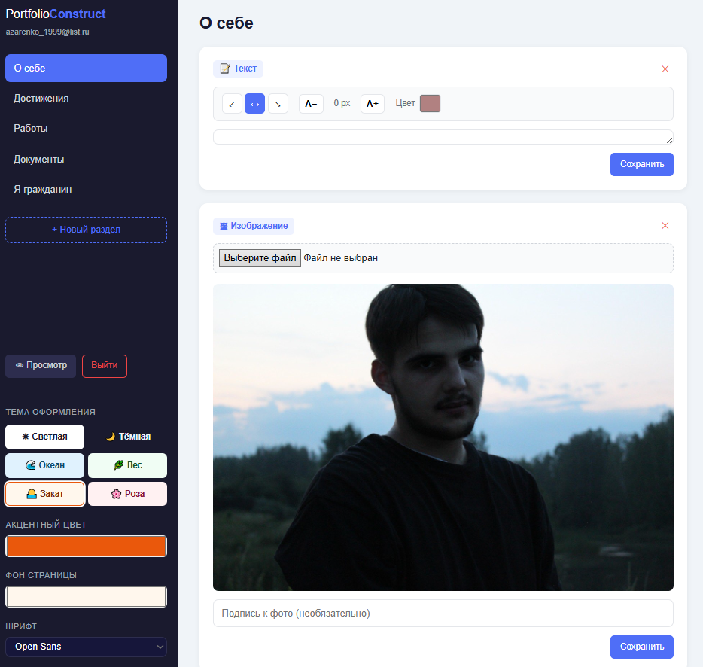
Рисунок 18 – основной экран приложения
Основным элементом системы является конструктор портфолио. После входа пользователь получает возможность создать собственное электронное портфолио, предназначенное для хранения и представления информации о достижениях, результатах обу чения, профессиональных компетенциях и иной деятельности.
При создании портфолио пользователю предоставляется набор обязательных разделов, предусмотренных требованиями к электронному портфолио студента. Кроме того, пользователь может создавать дополнительные разделы для размещения информации, которая не входит в обязательную структуру портфолио.
Каждый раздел представляет собой самостоятельную часть сайта и может содержать различные элементы контента. Пользователь может изменять названия разделов, управлять их содержимым и определять порядок отображения на сайте (Рисунок 19).
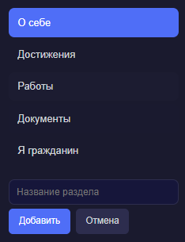
Рисунок 19 – управление разделами портфолио
Для наполнения разделов используется система блоков контента. Внутри каждого раздела пользователь может размещать текстовую информацию, изображения, ссылки на документы и другие материалы. Такой подход обеспечивает гибкость формирования структуры сайта и позволяет адаптировать его под индивидуальные особенности пользователя.
При добавлении текстового блока пользователь вводит необходимую информацию в соответствующее поле формы. После сохранения данные автоматически записываются в базу данных и становятся доступными для отображения на сайте.
Для визуального представления достижений предусмотрена возможность загрузки изображений и формирования фотогалерей. Пользователь может добавить несколько фотографий в один блок галереи, после чего изображения будут отображаться на странице портфолио в виде единой коллекции (Рисунок 20).
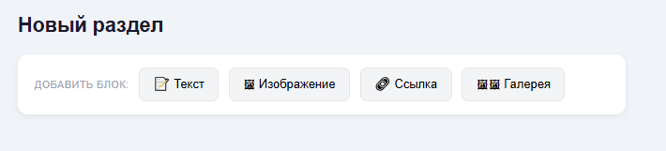
Рисунок 20 – добавление и редактирование содержимого раздела
Одной из важных возможностей системы является настройка внешнего оформления сайта. Пользователь может выбирать параметры дизайна, изменять цветовую схему, настраивать внешний вид элементов интерфейса и адаптировать оформление под собственные предпочтения.
Использование готовых шаблонов и настроек позволяет создавать привлекательный внешний вид сайта без необходимости изучения принципов веб-дизайна и программирования (Рисунок 21).
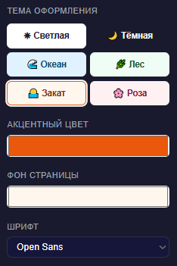
Рисунок 21 – настройка параметров оформления сайта
После завершения заполнения портфолио пользователь может перейти к просмотру итогового результата. На данном этапе система выполняет загрузку данных из базы данных и автоматически формирует набор веб-страниц, составляющих персональный сайт-портфолио.
Все размещённые материалы отображаются в соответствии с выбранной структурой разделов и установленными параметрами дизайна. Пользователь может просматривать готовый сайт, а также при необходимости возвращаться к редактированию его содержимого (Рисунок 22).
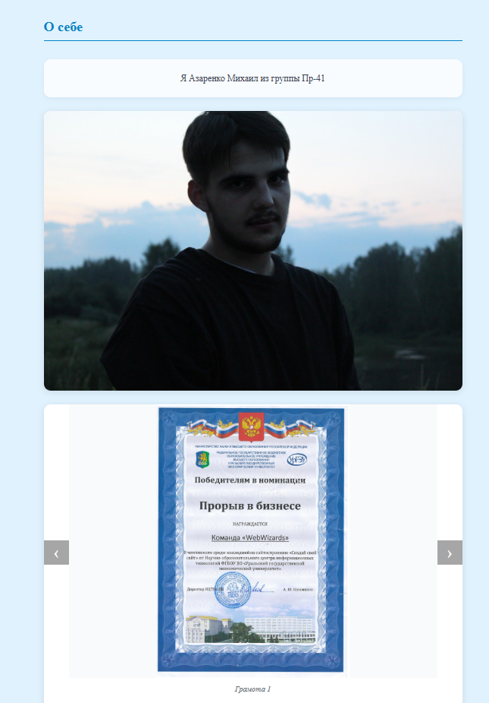
Рисунок 22 – итоговый вид портфолио
В процессе эксплуатации системы пользователь может неограниченное количество раз редактировать содержимое портфолио, добавлять новые материалы, обновлять существующую информацию и изменять параметры оформления. Все изменения автоматически сохраняются в базе данных и становятся доступными при последующих сеансах работы.
Таким образом, разработанная система обеспечивает полный цикл работы с электронным портфолио студента: от регистрации пользователя и заполнения разделов до формирования готового сайта, предназначенного для представления результатов образовательной, профессиональной и творческой деятельности.

7 Охрана труда и противопожарная безопасность
Разработка инструментальной системы для создания шаблона сайта портфолио студента выполнялась с использованием персонального компьютера и специализированного программного обеспечения. Работа разработчика относится к категории работ, связанных с использованием электронно-вычислительных машин и видеодисплейных терминалов. В связи с этим особое внимание должно уделяться вопросам охраны труда, организации рабочего места и обеспечению противопожарной безопасности.
Основной задачей охраны труда является создание безопасных условий работы, направленных на сохранение здоровья человека, предупреждение производственного травматизма и снижение негативного воздействия вредных факторов производственной среды.
При работе за персональным компьютером на человека воздействует ряд факторов, способных оказывать отрицательное влияние на его самочувствие и работоспособность. К таким факторам относятся длительное статическое положение тела, повышенная нагрузка на органы зрения, психоэмоциональное напряжение, а также недостаточная двигательная активность.
Для снижения влияния указанных факторов необходимо правильно организовать рабочее место пользователя. Рабочий стол должен обеспечивать удобное размещение компьютерного оборудования и иметь достаточную площадь для выполнения работы. Конструкция стола должна позволять свободно располагать монитор, клавиатуру и иные устройства ввода информации.
Рабочее кресло должно обеспечивать удобное положение пользователя и поддерживать естественное положение позвоночника. Желательно использование кресла с регулируемой высотой сиденья и углом наклона спинки. Это позволяет уменьшить нагрузку на позвоночник и снизить утомляемость во время продолжительной работы.
Монитор рекомендуется размещать на расстоянии 50–70 сантиметров от глаз пользователя. Верхняя граница экрана должна находиться немного ниже уровня глаз. Такое расположение позволяет снизить напряжение глазных мышц и обеспечить комфортное восприятие информации.
Особое внимание необходимо уделять освещению рабочего места. Недостаточная освещённость приводит к быстрому утомлению зрения, а чрезмерно яркий свет может вызывать появление бликов на поверхности монитора. Оптимальным является сочетание естественного и искусственного освещения. Источники света должны располагаться таким образом, чтобы исключить образование отражений на экране.
При длительной работе за компьютером рекомендуется соблюдать режим труда и отдыха. В соответствии с санитарными требованиями пользователю необходимо периодически делать перерывы для отдыха глаз и изменения положения тела. Во время перерывов рекомендуется выполнять простые физические упражнения и гимнастику для глаз, направленные на снижение зрительного и мышечного напряжения.
При работе с компьютерной техникой необходимо соблюдать требования электробезопасности. Перед началом работы следует убедиться в исправности оборудования, отсутствии повреждений кабелей питания и исправности электрических розеток. Не допускается эксплуатация оборудования с повреждённой изоляцией проводов, а также использование неисправных электрических устройств.
Запрещается производить самостоятельный ремонт компьютерного оборудования, находящегося под напряжением. Все работы по обслуживанию и ремонту электрических устройств должны выполняться квалифицированным персоналом после отключения оборудования от электросети.
Одним из важных аспектов безопасной эксплуатации компьютерной техники является соблюдение требований противопожарной безопасности. Электрооборудование относится к потенциальным источникам возгорания, поэтому необходимо соблюдать установленные правила его эксплуатации.
Для предотвращения возникновения пожара необходимо использовать только исправное оборудование и сертифицированные электрические устройства. Не допускается перегрузка электрической сети путём подключения большого количества потребителей к одной розетке или удлинителю. Также запрещается использование повреждённых кабелей, розеток и выключателей.
Рабочее место должно содержаться в чистоте и порядке. В непосредственной близости от компьютерного оборудования не допускается хранение легковоспламеняющихся веществ и материалов. Необходимо обеспечивать свободный доступ к средствам пожаротушения и путям эвакуации.
В случае возникновения признаков неисправности оборудования, таких как запах гари, задымление или перегрев элементов компьютера, необходимо немедленно отключить оборудование от электросети и сообщить ответственному лицу. При возникновении пожара следует принять меры по эвакуации людей и вызвать пожарную службу.
Помещения, в которых эксплуатируется компьютерная техника, должны быть оборудованы первичными средствами пожаротушения. Для тушения электрооборудования рекомендуется использовать углекислотные или порошковые огнетушители, предназначенные для тушения электроустановок, находящихся под напряжением.
Соблюдение требований охраны труда и противопожарной безопасности при работе с компьютерной техникой позволяет создать безопасные условия труда, снизить риск возникновения несчастных случаев и обеспечить надёжную эксплуатацию оборудования.
Таким образом, организация безопасного рабочего места, соблюдение требований электробезопасности и выполнение правил противопожарной безопасности являются необходимыми условиями эффективной работы пользователя и разработчика программного обеспечения.

